**Київський національний університет імені Тараса Шевченка**

**факультет радіофізики, електроніки та комп’ютерних систем**

Лабораторна робота № 4

Варіант 4

Роботу виконав

студент 3 курсу

КІ-СА

Бондаренко Владислав

Київ 2020

1. **Підготовка середовища розробки**

Для виконання лабораторної роботи вам знадобиться комп'ютер (віртуальний або фізичний) архітектури AMD64/EM64T із встановленим дистрибутивом ОС Linux (будь-яким).

На систему необхідно встановити GCC, GDB, GNU Make та GNU Binutils.

Створіть окремий каталог, який будете використовувати для виконання лабораторної роботи.

Завантажте в нього файл із символами та програму-заготовку:

defs.h

exit.s







Виконайте асемблювання програми-заготовки та зв'язування:

as -o exit.o -c exit.s

ld -static -o exit exit.o

Пересвідчіться у тому, що виконуваний файл працездатний. Програма повинна нічого не робити і не виводити жодних помилок.

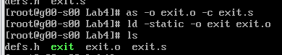



1. **Автоматизація збірки**

Створіть Makefile, який за командою make exit та make all виконає збірку, а за командою make clean очистить об'єктні та виконувані файли.

Модифікуйте Makefile так, щоб опції асемблера та лінкера задавалися змінними ASFLAGS та LDFLAGS.

Додайте опцію асемблера для генерації відлагоджувальних символів DWARF.

Використайте шаблонні правила так, щоб можна було збирати декілька асемблерних файлів в окремі виконувані файли. Це знадобиться при виконанні індивідуального завдання.

1. **s**
2. **Індивідуальні завдання**

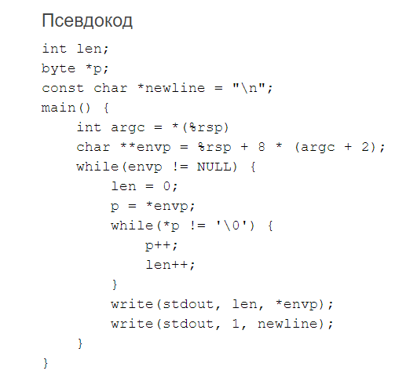

1. **s**
2. **s**
3. **s**



Заметка – написать чето

